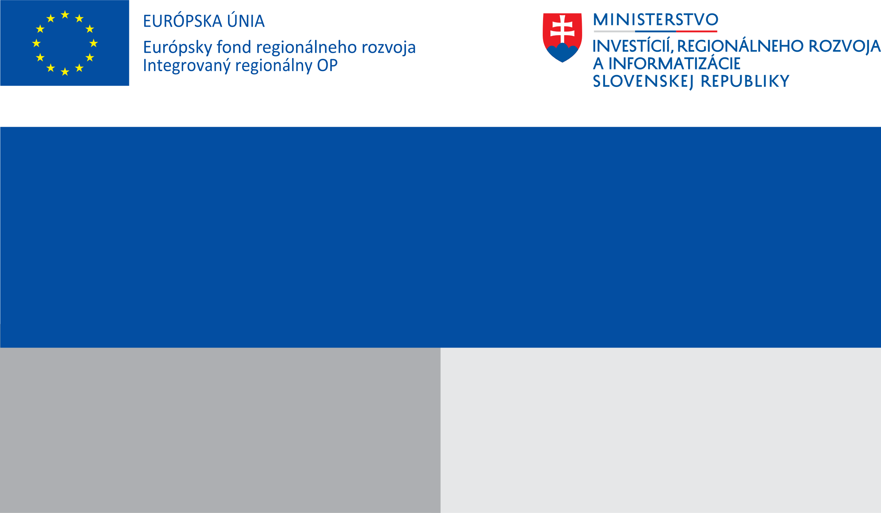

**Projekt:**

**Riešenie migračných výziev v M.Č. Bratislava - Ružinov**

4 578 600,00 EUR

4 578 600,00 EUR

Mestská časť Bratislava-Ružinov

**Prijímateľ:**

**Nenávratný finančný príspevok:**

**M.Č. Bratislava - Ružinov v súvislosti s vyhlásením mimoriadnej situácie v Slovenskej republike s hromadným prílevom cudzincov na územie SR pred vojnou na Ukrajine vynaložila výdavky v rôznych oblastiach. Cieľom projektu je riešenie migračných výziev v mestskej časti a vysporiadanie sa s nepredvídateľnými okolnosťami.**

**Výška finančnej podpory z EÚ:**

**Cieľ:**